LAPORAN PENGGUNAAN BANTUAN SOSIAL PENDIDIKAN
KEPADA BUPATI TASIKMALAYA

Melalui Kegiatan:
PROGRAM BANTUAN SOSIAL PENDIDIKAN BAGI MAHASISWA TIDAK MAMPU
PADA SUB KEGIATAN FASILITASI BANTUAN SOSIAL KESEJAHTERAAN KELUARGA DI WILAYAH KABUPATEN TASIKMALAYA
DINAS SOSIAL, PENGENDALIAN PENDUDUK, KELUARGA BERENCANA (PPKB),
PEMBERDAYAAN PEREMPUAN DAN PERLINDUNGAN ANAK (P3A)
PEMERINTAH DAERAH KABUPATEN TASIKMALAYA

Logo Perguruan Tinggi

NAMA: …
PERGURUAN TINGGI: …

KABUPATEN TASIKMALAYA
TAHUN 2025

KATA PENGANTAR

Segala puji dan syukur saya panjatkan kehadirat Allah SWT karena atas Rahmat dan karunia-Nya saya dapat Menyusun dan menyelesaikan Laporan Penggunaan Dana Bantuan Sosial Pendidikan Bagi Mahasiswa Tidak Mampu Tahun 2025.

Melalui kesempatan ini saya menyampaikan ucapan terimakasih yang tidak terhingga kepada pemerintahan Kabupaten Tasikmalaya melalui Dinas sosial kabupaten Tasikmalaya yang telah memberikan bantuan sosial penndidikan bagi Mahasiswa tidak mampu di kabupaten tasikmalaya berupa dana yang dapat digunakan untuk membayar biaya Pendidikan dan biaya hidup sehingga saya dapat membayar biaya kuliah dan mengikuti perkuliahan dengan baik serta tepat waktu.
Demikian pengantar dari saya, semoga bermanfaat dan mohon maklum atas segala kesalahan dan ke khilafan.

Nama Kecamatan, 2026

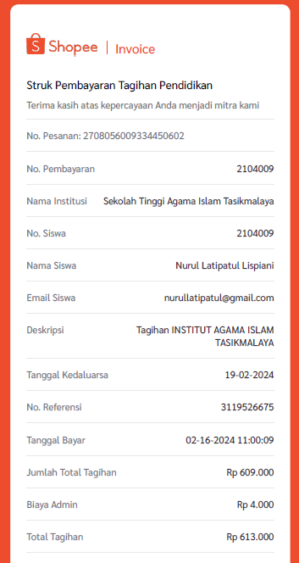
Nama Lengkap

LAPORAN PENGGUNAAN BIAYA BANTUAN SOSIAL PENDIDIKAN BAGI MAHASISWA TIDAK MAMPU TAHUN ANGGARAN 2025
NAMA :
NIK :
KTM :
SEMESTER :
NO HP :
EMAIL :
UNIVERSITAS :
ALAMAT :
Bersama ini kami sampaikan Laporan Penggunaan Biaya Bantuan Sosial Pendidikan Bagi Mahasiswa Tidak Mampu di Kabupaten Tasikmalaya Tahun Anggaran 2025.

Besarnya Bantuan RP. 5.000.000,- (lima Juta Rupiah) dengan rincian sebagai berikut :

No | Uraian Penerimaan dan Pengeluaran | Penerimaan | Pengeluaran | Ket.
1 | Diterima Dana Beasiswa | Rp. 5.000.000,-
 | Biaya Pendidikan
2 | …..
3 | …..
4 | …..
 | Biaya Hidup
5 | …..
dst | …..
Jumlah Penerimaan |  | Rp. 5.000.000,-
Jumlah Pengeluaran |  |  | Rp. 5.000.000,-

Jumlah Keseluruhan Pengeluaran adalah Rp. 5.000.000,- (Lima Juta rupiah)

Lampiran Kuitansi bukti pembayaran biaya pendidikan
No | Bukti Berupa Foto | Jumlah Pembayaran | Keterangan
1
2
3
4
5
Jumlah |  | Rp. …....,-

Lampiran Kuitansi bukti pembayaran biaya hidup
No | Bukti Berupa Foto | Jumlah Pembayaran | Keterangan
1
2
3
4
5
Jumlah |  | Rp. …....,-

PENUTUP

Sekian laporan penggunaan Bantuan Sosial bagi Mahasiswa Tidak Mampu tahun anggaran 2026 ini di buat. Semoga laporan ini sesuai dengan yang diharapkan oleh pihak yang bersangkutan. Saya ucapkan terimakasih kepada semua pihak yang berpartisipasi dalam program ini. Mohon maaf apabila ada kesalahan dan kekurangan dari laporan ini. Atas perhatiannya saya ucapkan terimakasih.
Demikian laporan ini saya buat dengan sebenar-benarnya.

Nama Kecamatan, 2026

Nama Lengkap

